Tisková zpráva SČS

Vyhlášení a předání CENY SPOKOJENÝ ZÁKAZNÍK
Sdružení českých spotřebitelů za rok 2011

(16. 1. 2012)

I. Informace o ceně:
- Sdružení českých spotřebitelů vyhlásilo na základě zkušeností získaných v letech 2001 – 2010 cenu Spokojený zákazník za rok 2011 opět v šesti regionech.
- Ocenění vyjadřuje, že firma, která ho získala, trvale poskytuje služby v oboru svého podnikání v souladu s očekáváním spotřebitele. Předpokládá se tedy, že naplňuje nejen požadavky dané obecně závaznými platnými právními předpisy, ale dále že při poskytování služeb či při uvádění výrobků na trh,
- má dostatečně srozumitelně deklarovánu jakost a spolehlivost,
- „nadstandardně“ poskytuje své služby s odpovídající odbornou úrovní prodejce,
- poskytuje potřebné informace spotřebitelům, např. o zajištění odborného servisu, a podobně.
- Při udělení ceny bylo regionálními komisemi ustavenými při SČS přihlédnuto i k tomu, jaký image firma má jak mezi spotřebiteli, tak i u místní a podnikatelské samosprávy.
- Cena je udělována na základě:
- návrhu předneseným členem SČS,
- návrhu předneseným zástupcem místních nebo podnikatelských samospráv.
- Ocenění se uděluje na dva roky.
- Bližší informace o metodice udělování ceny, kategoriích, pro něž je vyhlašována, oceněných firmách atd. jsou vystaveny na www.konzument.cz (http://www.konzument.cz/informace_o_scs.php), resp. www.regio.cz/cena. Bohatá fotodokumentace je rovněž k dispozici na uvedené stránce (http://www.regio.cz/cena/?loc=cena).
- Spokojenost spotřebitele vnímáme jako významný faktor dopadů způsobených rozdíly trhu v jednotlivých krajích, mikroregionech, městech a obcích. Proto klade Sdružení českých spotřebitelů důraz na aplikaci nástrojů, které by vedly ke snižování rozdílů v úrovni poskytovaných služeb, tedy i v oblastech souvisejících s podporou regionálního rozvoje. K tomuto účelu byla vypracována regionální strategie, jejíž dílčím nástrojem je právě vyhlašování ceny. Je to příklad „pozitivního přístupu“ při vytváření lepších vztahů mezi spotřebiteli a poskytovateli služeb.

II. Předání cen 2011:
- Ve všech regionech, kde cena byla vyhlášena, převzali záštitu nad jejím předáním hejtmani. V pěti krajích navíc realizaci projektu hejtmani finančně podpořili.
- V Ústeckém kraji převzala záštitu a finančně podpořila hejtmanka Jana Vaňhová a ceny v jejím zastoupení předal radní Ústeckého kraje Ing. Petr Jakubec dne 22. listopadu 2011; cenu převzalo 12 oceněných firem.
- V Jihomoravském kraji převzal záštitu a finančně podpořil hejtman JUDr. Michal Hašek a ceny osobně předal v Brně dne 5. prosince 2011; cenu převzalo 12 oceněných firem.
- V Jihočeském kraji převzal záštitu a finančně podpořil hejtman Mgr. Jiří Zimola a osobně ceny předá v Českých Budějovicích v lednu 2012; cenu převezme 20 oceněných firem.
- V Moravskoslezském kraji převzal záštitu a finančně podpořil hejtman Ing. Jaroslav Palas. Ceny předal v Ostravě dne 15. prosince 2011 v jeho zastoupení náměstek hejtmana Ing. RSDr. Svatomír Recman; cenu převzalo 13 oceněných firem.
- V Karlovarském kraji převzal záštitu hejtman PaedDr. Josef Novotný a ceny osobně předal v Karlových Varech dne 29. listopadu 2011; cenu převzalo 14 oceněných firem.
- V Královéhradeckém kraji převzal záštitu a finančně podpořil hejtman Bc. Lubomír Franc a ceny osobně předal v Hradci Králové dne 23. listopadu 2011; cenu převzalo 10 oceněných firem.

III. Analýza výsledků:

Oblast služeb | MO prodej | Hotely a restaurace | Cestovní kance-láře  a služby | Auto-moto, prodej,  servis,  doprava | Občan-ské služby, servisy | Staveb-nictví, výroba,  Služby | Ostatní | Celkem
Kraj
Jihočeský | 8 | 4 |  |  | 5 | 2 | 1 | 20
Karlovarský | 3 | 6 |  | 1 |  | 2 | 2 | 14
Ústecký | 4 | 1 |  | 2 | 3 | 1 | 1 | 12
Jihomoravský | 6 | 2 | 1 |  |  | 1 | 2 | 12
Moravsko-slezský | 5 | 4 |  | 1 | 2 |  | 1 | 13
Králové-hradecký | 4 | 3 |  |  | 3 |  |  | 10
Celkem | 30 | 20 | 1 | 4 | 13 | 6 | 7 | 81

- Celkem byla tedy cena udělena 81 firmám. Nejvíce oceněných firem bylo z oblasti maloobchodního prodeje, hotelů a restaurací a občanských služeb a servisu.

IV. Závěr:
- Zkušenosti uplynulého roku resp. jedenácti let jsou velmi pozitivní a rovněž zájem a reakce ze strany regionální samosprávy; bude proto snahou v nadcházejícím roce cenu vyhlásit znovu.
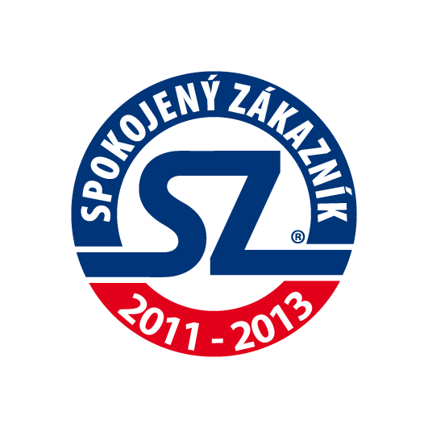
Ing. Libor Novák, Ředitel SČS

V Praze, dne 16. 1. 2012

Sdružení českých spotřebitelů (SČS) si klade za cíl hájit oprávněné zájmy a práva spotřebitelů na vnitřním trhu EU a ČR, přičemž zdůrazňuje preventivní stránku ochrany zájmů spotřebitelů: „Jen poučený spotřebitel se dokáže účinně hájit“. SČS působí v řadě oblastí, pokrývají odbornosti ve vztahu k bezpečnosti výrobků, standardizaci, finančních služeb aj.

Kontaktní údaje:
SČS, Budějovická 73, 140 00 Praha 4
tel. + 420 261 263 574, fax + 420 261262 268
E mail: spotrebitel@regio.cz; web - www.konzument.cz

